Eco Community在金華
生態綠化 －推動苗木培育(魚花共生)
跌水曝氣生態池溢流溝上設置魚花共生系統，以3〞循環淨水管，裁切打洞培植花苗，設計梯式不銹鋼架，掛置二排四米3〞循環淨水管八支(含進水口和溢流孔) ，以馬達抽取生態池水循環澆灌，溢流水排入綠牆植栽槽，供給澆灌植物花苗，所育成之花苗木除作為社區空間綠化布置外，其餘分贈居民做為居家綠美化使用。

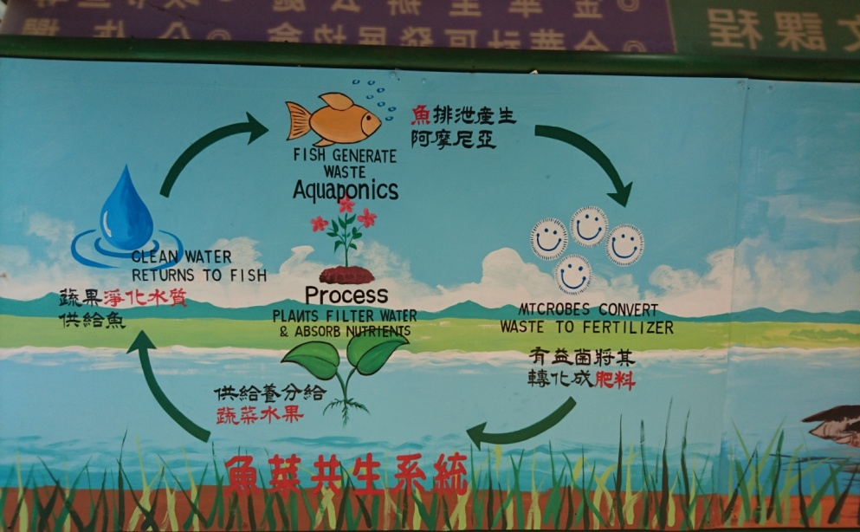

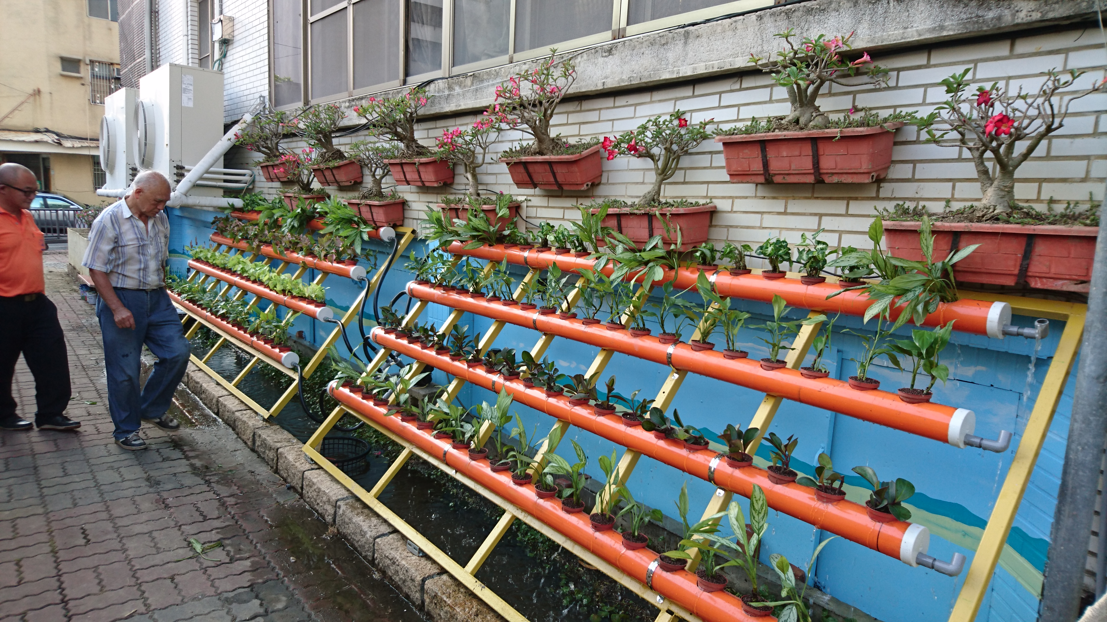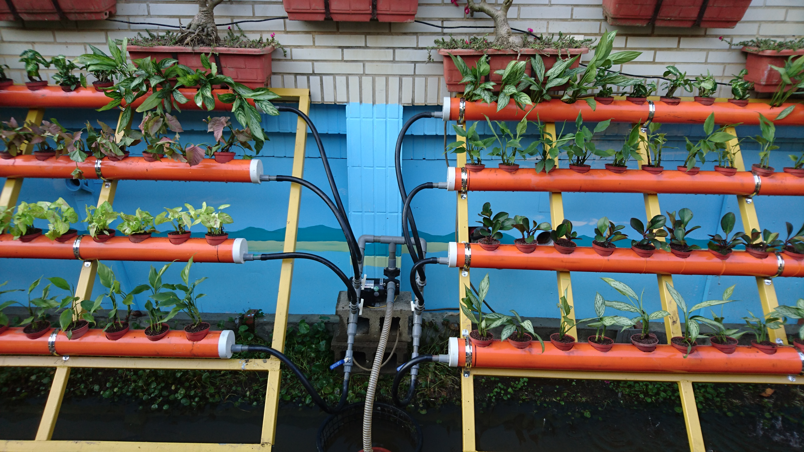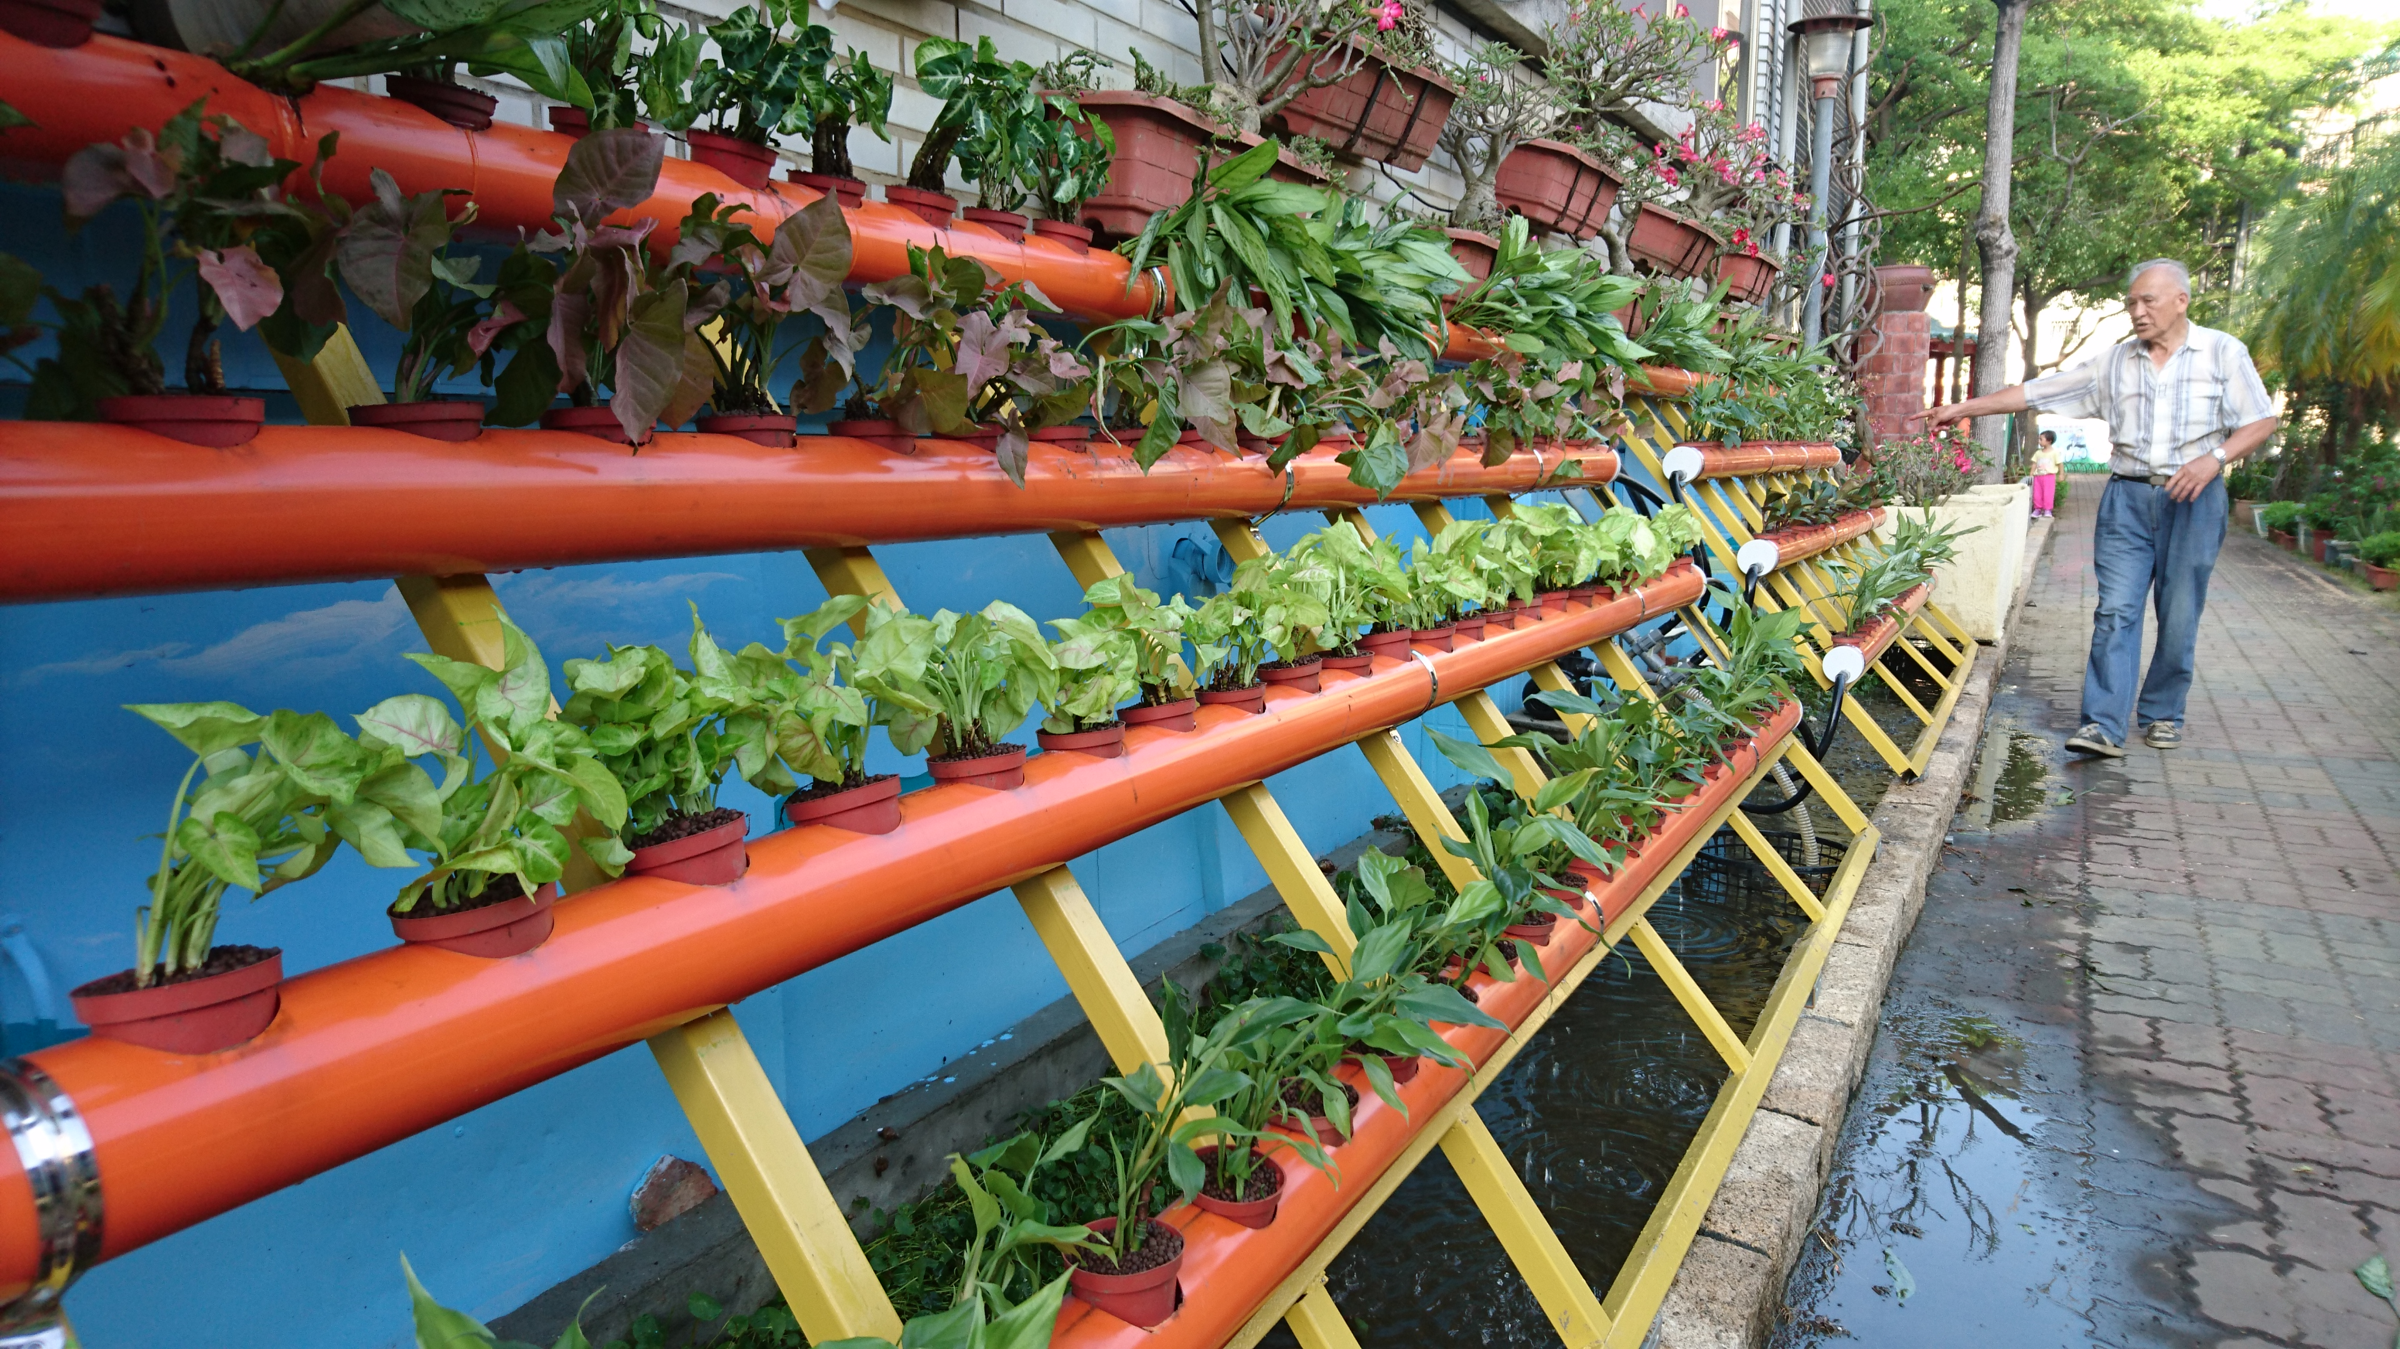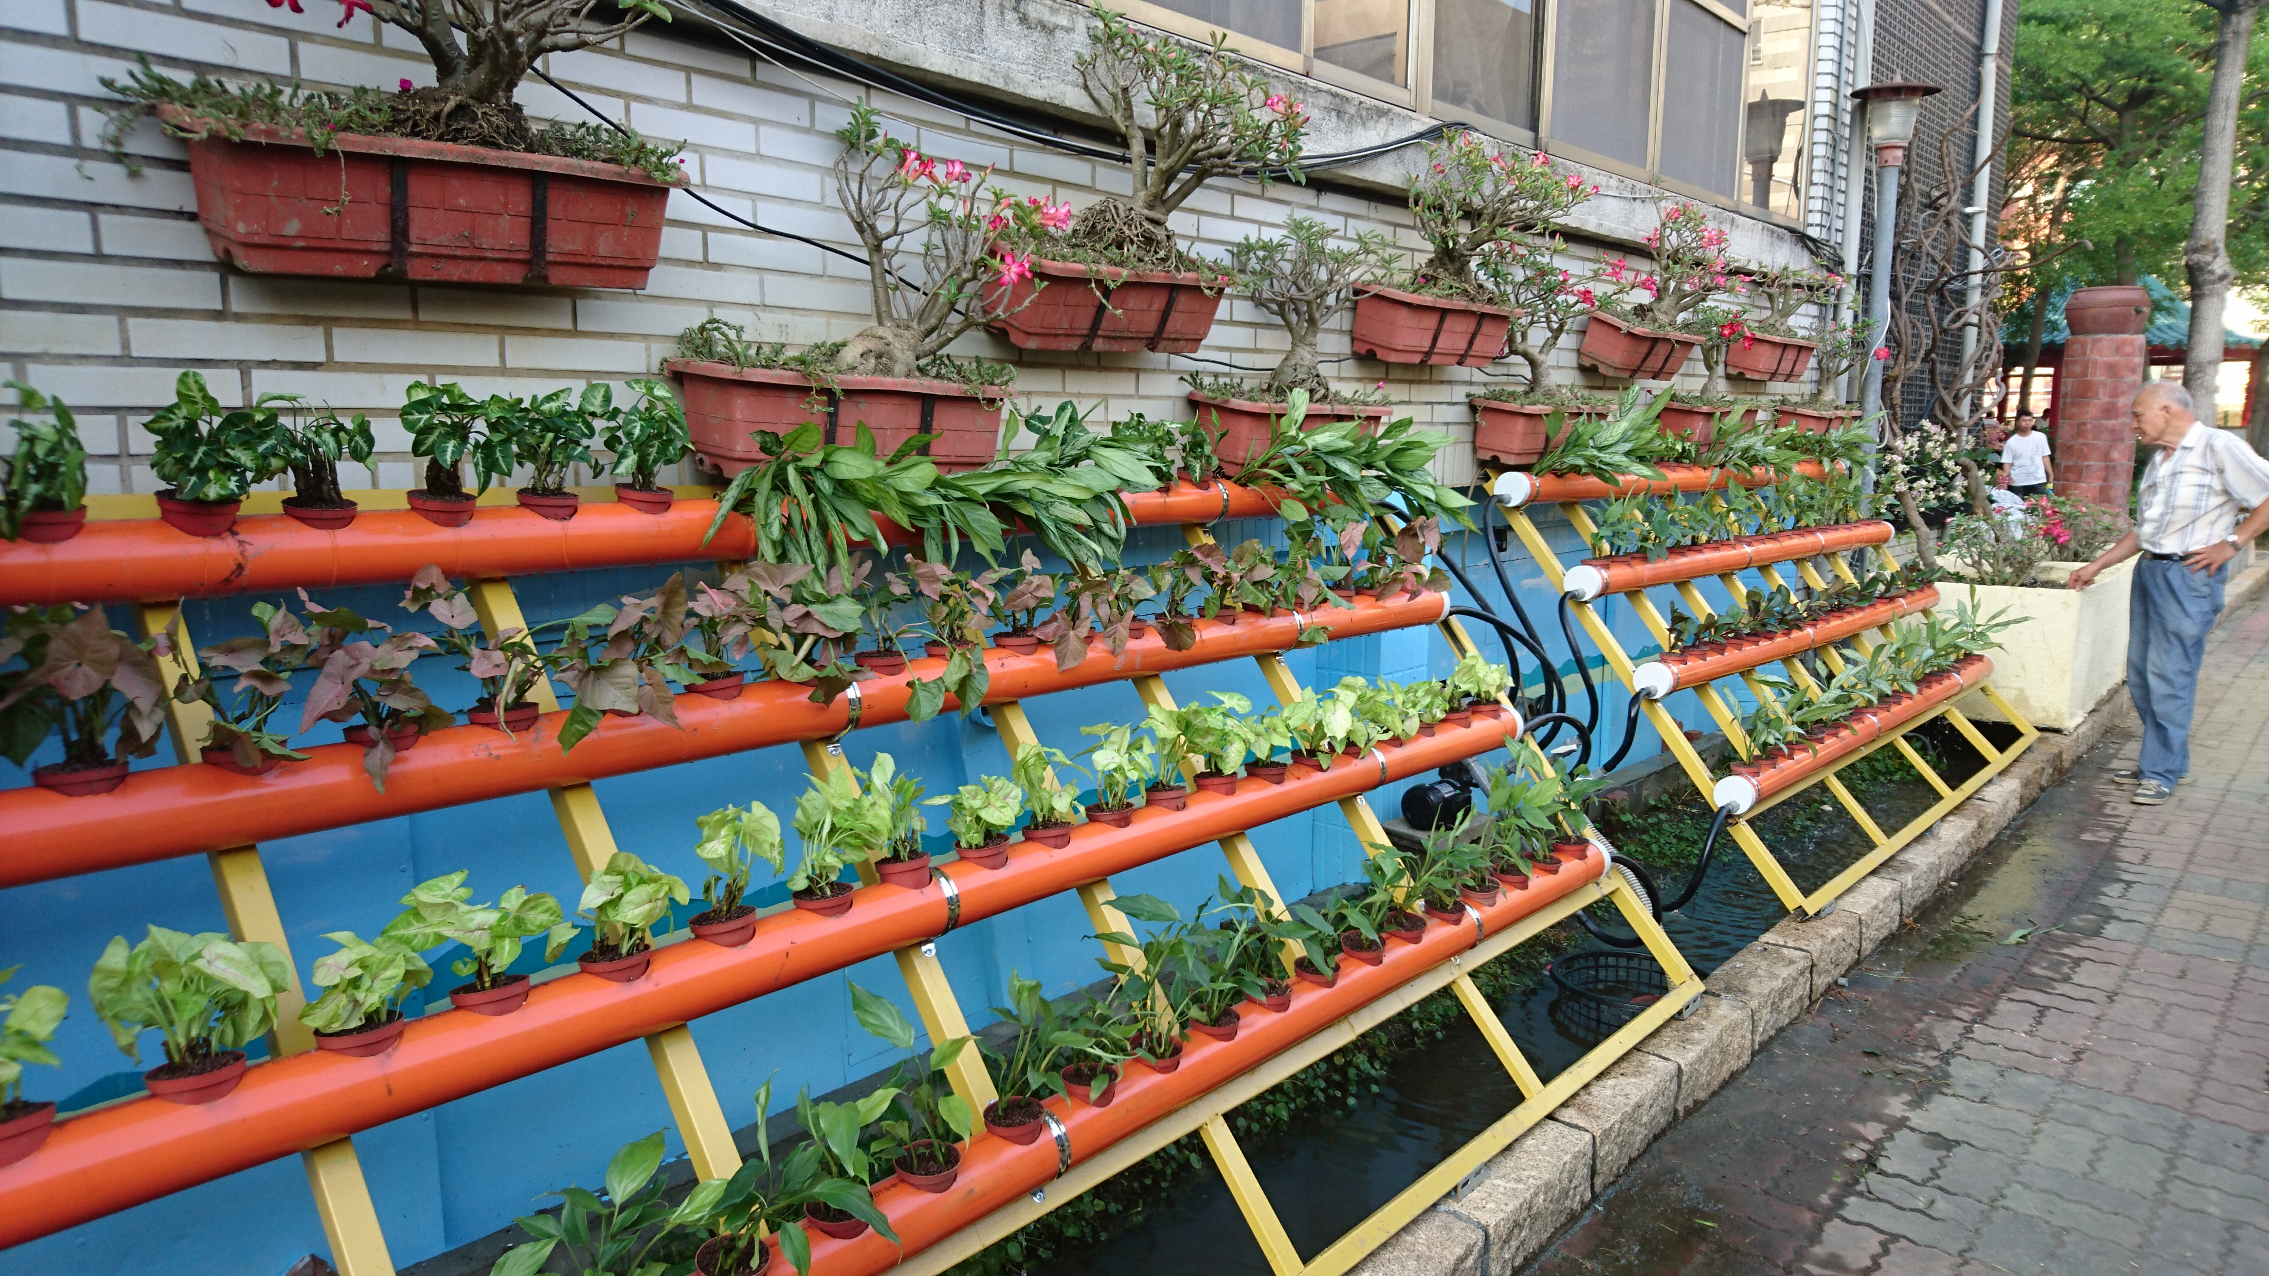

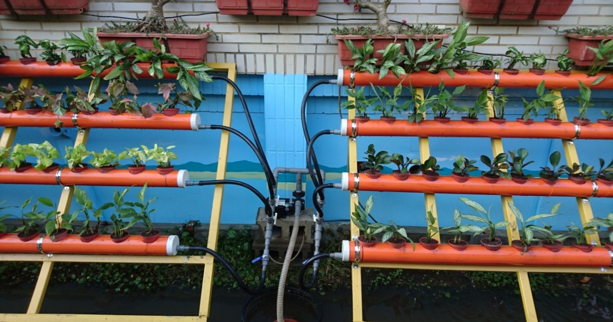

以馬達抽取生態池水循環澆灌，溢流水排入綠牆植栽槽，供給澆灌植物花苗。

